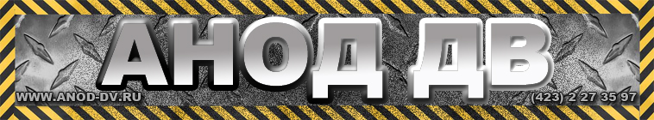
ООО «Анод-ДВ»
ИНН/КПП 2537098516/253701001
г. Владивосток, ул. Херсонская, 10а
www.anod-dv.ru
тел./ факс: (423) 2 273597 Сот.: +7 902 506 48 75 anod-dv@mail.ru

Уважаемые партнеры, с 1 июля 2022г. у нас новые банковские реквизиты :

ООО «Анод-ДВ»,
ИНН/КПП 2537098516/253701001
ОГРН 1132537001981
Адрес: 690012, г. Владивосток, ул. Херсонская, д.10-а

Банковские реквизиты:
Расчетный счет: 40702810910000537342
Банк АО «ТБанк»
Корр. счет банка 30101810145250000974
БИК банка 044525974
ИНН банка 7710140679,
Юридический адрес банка: Москва, 123060, 1-й Волоколамский проезд, д. 10, стр.

Директор ООО «Анод-ДВ» 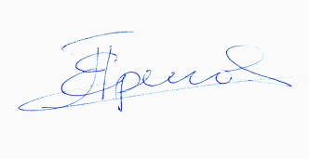 Ершов П.Л.

